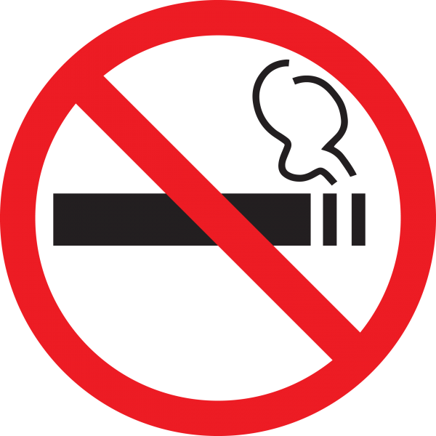

КУРЕНИЕ В ПОДЪЕЗДАХ ЗАПРЕЩЕНО!!!
Курение табака на межквартирных лестничных площадках, лестницах, в лифтах, коридорах, на технических этажах, чердаках, в подвалах, а также в других помещениях, входящих в общее имущество собственников помещений в многоквартирных домах является нарушением Федеральный закон Российской Федерации от 23 февраля 2013 г. № 15-ФЗ "Об охране здоровья граждан от воздействия окружающего табачного дыма и последствий потребления табака".
15 октября 2013 Госдумой одобрены дополнительные поправки к закону о курении и установлены штрафы:
Курение на детских площадках:
- обойдётся любителю табака от 2.000 до 3.000 руб.
Вовлечение в процесс курения несовершеннолетних:
- от 1.000 до 2.000 руб.
Курение в помещениях и местах общего пользования, попадающих под антитабачный закон:
- от 1.000 до 1.500 руб.
Порядок подачи жалобы на соседей за курение в подъезде:
Заявление пишется Вашему участковому.
Форма заявления участковому с жалобой на курение в подъезде:
Простая письменная форма, в шапке - кому от кого, далее-текст с изложением фактов, число, подпись.

